【14天军事特训营 】
行程天数： 十四天十三夜
适合对象： 年满7—16周岁，身体健康，无先天性疾病或遗传病史之少年均可报名。
特别注意： 14天营：共招五期，限招50人。（备注：按年龄段进行分组分队，20人/队）
价格：
￥3380元/人
课程特色
军事夏令营活动主题：
抗压训练 应急自救 励志感恩 挫折训练
困境求生 励志教育 素质拓展 军事拓展
士兵素养 部队参观 野外生存 C S 对抗
1、体验军旅生活：行为习惯养成教育。吹号起床、整理内务等,培养良好生活自理习惯；力图让青少年进入全封闭、有压力的别样体验环境，使其亲身感受严格、紧张、疲惫、艰苦、兴奋、快乐，留下刻骨铭心的记忆
2、行为教育：条令学习，学习军人日常生活基本礼仪,学习军纪，服从意识；
3、培养自控：意志力训练。磨练毅力，培养营员不怕吃苦像军人一样勤奋自强的刚硬作风；
4、军事拓展体验：将帮助孩子们挑战自我，挖掘潜能，提高团队合作意识，提升自我管理能力、增强责任担当意识，强化协调沟通能力、激发创新思维能力。让孩子在学中做与做中学，让孩子体验、感悟、成长；
5、励志感恩：架起父母与子女心灵沟通的桥梁；激励营员自信坚忍、积极向上、学会感恩、懂得感恩；
6、野外生存训练：一群小士兵打着背包背着行囊，在教官的带领下进行为期1天的野外生存活动，将组织站岗巡逻、突袭敌营、野炊等军事活动。让学员在享受自然赋予宝贵财富的同时，增强健康体魄，提高生存适应能力；
7、自救互救训练：培养学员独立自主、生存救助等各种能力，增强了对灾害事故的应变心理能力。包含：骨折固定、伤口包扎、止血、搬运，灭火、防盗、防贼、水灾、地震、火灾逃生训练等。
学员风采

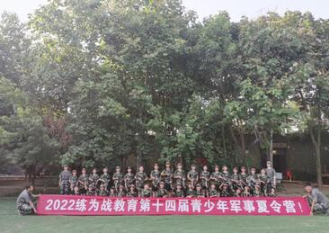

十四届军事夏...

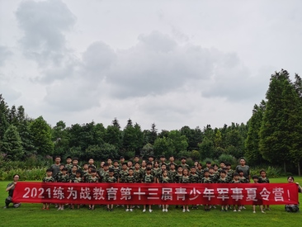

十三届军事夏...

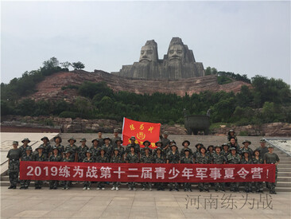

十二届军事化...

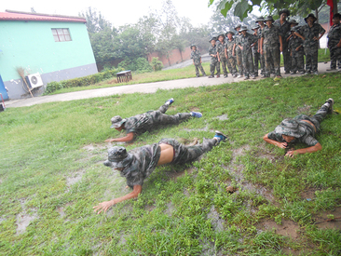

青少年战术匍匐

常见问题

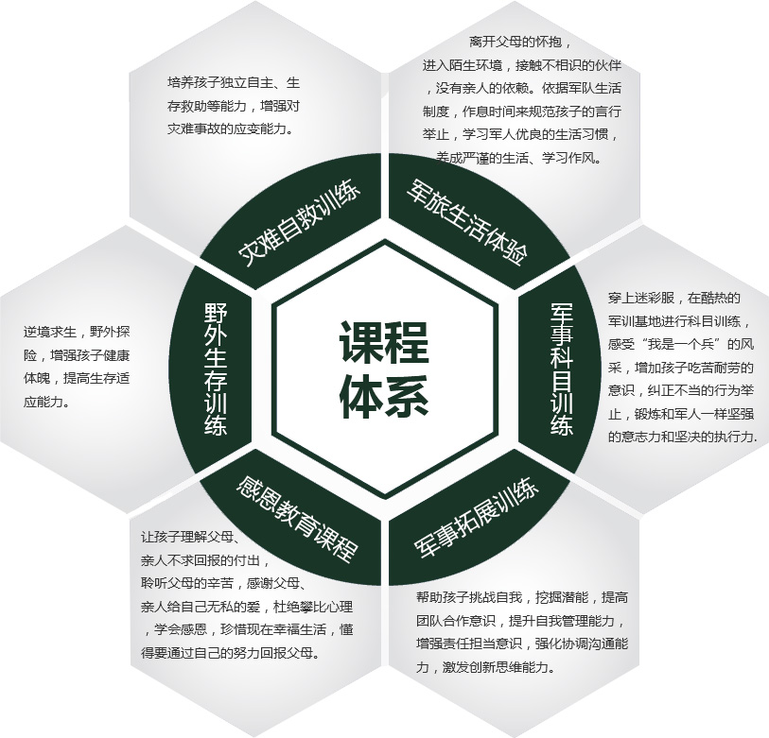
问题

夏令营学生脏衣服是如何处理的?

答案
除非是特殊情况，所有学生的衣服我们都要求在辅导员的带领下学员自己洗...
问题

学生入营需要带什么物品及禁止带什么物品?

答案
1、禁止携带大量现金及贵重物品，可携带少量零花钱(交由辅导员统一保...
问题

寝室卫生情况怎样保持和清洁?

答案
寝室公共区域的卫生由营地保洁人员处理，寝室内部的卫生我们是要求学员...
课程安排
第一阶段：军事将帅营之《梦想起航》
目的：让营员建立良好的时间观念、纪律观念、集体观念和讲求规范及雷厉风行的处事作风，在严格的军事训练中，辅助军事科目活动，让营员使“枯燥”的军事训练富有情趣，并在军事特训拓展活动中巩固训练成果。
内容简要 | 时间 | 课程安排 |  | 晚上活动
第一板块  ◆军人形象训练  ◆军事基础训练 | 第1天 | 上午 | 入营报到，领取迷彩以及军用品，  安排宿舍，熟悉营地营规营纪，餐前文化。 | 班务会  竞选队长  认识战友  营纪学习
 |  | 下午 | 开营仪式，集体宣誓授营旗，立军令状，组建团队；  军事拓展：破冰起航建立团队归属感。
 | 第2天 | 上午 | 军人形象：个人仪容仪表、内务整理，  军事训练：军姿、立正稍息跨立、敬礼、三面看齐 | 高台演讲  我的梦想  军歌：强军战歌
 |  | 下午 | 军事训练:停止间转法、蹲下与起立；  军事拓展：众志成城。
 | 第3天 | 上午 | 军事训练：立正、稍息、跨立、敬礼、蹲下与起立、  以及所学队列内容的复习 | 军事影片  写日志
 |  | 下午 | 军事技能训练：擒敌拳  军旅文化生活：清洗衣物、营区大扫除  （辅导员带领营员亲自动手实践）
第二板块  ◆特色科目训练  ◆军事技能训练 | 第4天 | 上午 | 军事科目训练：三声（掌声、歌声、番号声）  三相（站相、走相、蹲相）  安全训练：急救生存安全训练与演练 | 军歌：拼刺刀  体验部队巡逻
 |  | 下午 | 军事训练、军体拳、防身术学习  军事拓展训练：决战沙场。
 | 第5天 | 上午 | 军事训练、队列内容训练  军事拓展：同舟共济 同吃苦、共患难，珍重战友情！ | 拉歌比赛  文艺大比拼
 |  | 下午 | 军事武器：枪支讲解、持枪战术  文化充电：暑假作业辅导
 | 第6天 | 上午 | 军事训练、军体拳  军旅文化活动：趣味拔河  检查卫生、评比内务 | 阶段动员
 |  | 下午 | 军事模拟特训：真人CS、红蓝军军事对抗赛，  “突出重围”：利用各种器材和自然参照物判定方位；  “斩首行动”，“飓风行动”
 | 第7天 | 上午 | 军事科目训练  军事拓展训练：（驿站传书）引导营员发挥想象力，  提高营员注意力 | 班务会  辅导员进行思想工作  思想工作
 |  | 下午 | 大阅兵：训练成果大会操，总结评比。  评选“优秀小队”、“优秀小兵”。
第二阶段：军事将帅营之《熔炉锻造》
目的：通过严格、残酷的军事特种训练磨练意志，坚定信念；学会思维导图的应用，培养逻辑思维和系统思考能力；克服拖延、懒惰，培养雷厉风行的作风；克服恐惧，提升面对困难、压力，以及解决问题的个人能力。
内容简要 | 时间 | 课程安排 |  | 晚上活动
第三板块  ◆勇往直前  ◆团队协作 | 第8天 | 上午 | 内务大比拼（评选内务标兵）  军事拓展训练：群龙汲水 | 体能训练
 |  | 下午 | 军事科目训练  军事拓展训练：（超级电脑）塑造学员高效沟通与团队配合能力！
 | 第9天 | 上午 | 军事训练、持枪战术  拓展活动：时尚模特 开心快乐的提高思考与创新力 | 调整状态  军歌：  我是一个兵  写日志
 |  | 下午 | 军事拓展：空降飞弹 激发学员潜能，培养创新意识；  植树（做好自己所在团队标识并做好“呵护”工作）
 | 第10天 | 上午 | “身陷重围”，选择隐僻场所自己构建单人防护掩体；  “突出重围”，战友协同作战，按照指定时间到达指定  集结区域 | 演讲  比赛初赛
 |  | 下午 | 军事训练、战术匍匐  军事拓展:雷区取水
 | 第11天 | 上午 | 军事训练、打靶射击  军事拓展：（时速生死线） 让学员懂得时间如同生命，  珍惜学会管理时间； | 演讲  比赛决赛
 |  | 下午 | 心语交流：写给父母、朋友一封信，  书信定稿，审验、封装，文化知识充电
第四板块  ◆国防教育  ◆励志教育  ◆心理辅导 | 第12天 | 上午 | 心理健康教育课：通过“八大管理系统”测评结果  针对性引导学员开阔视野，全面发展能力  系统提升学员综合素质 | 班级  总结分享
 |  | 下午 | 野外徒步拉练、定向寻宝
 | 第13天 | 上午 | 军事科目演练  励志教育：通过外界对营员的刺激和影响，来调动  激发营员内在的积极性、主动性和创造性。 | 生日晚会
 |  | 下午 | 军事拓展：信任背摔  军旅生活体验：包饺子，享受自己的劳动成果
 | 第14天 | 上午 | 国防知识学习：了解我国防领土、领空、领海。  军事军事拓展：诸侯争霸 培养学员将帅气质，领袖风采！ | 结营仪式  愉快返程
 |  | 下午 | 阶段总结：心得分享，总结日志；  总结评比：评选“星级学员”授予称号。
营期及收费标准
1、14天营：共招五期，限招50人。
第一期：7月03日——7月16日 第二期：7月10日——7月23日
第三期：7月17日——7月30日 第四期：7月24日——8月06日
第五期：7月31日——8月13日
（备注：按年龄段进行分组分队，20人/队）

2、营地收费标准
营地食宿、训练管理、军装、教具、资料、保险等费用3380元/人
报名及汇款方式

1、报名方式
（1）电话报名： 400-061-6586
（2）现场报名：练为战特训基地·青少年军事冬/夏令营工作组
（3）支持网上汇款或现金支付，报名时交纳300元报名费（包含在总费用里），开营当天缴清剩余费用。
（4）开营通知发出后，因个人原因取消的，按照以下标准退费：开营前取消营期的，退还100%费用；开营后退营，我方营地将不给予退还任何费用（特殊情况除外，请家长慎重决定）。

2、汇款方式
☆ 开户银行：中国工商银行（郑州商都路支行）
账号：6222 0217 0204 0803 561 （闫子涵）
☆ 开户银行：中国交通银行（郑州大学中路支行）
账号：6222 6006 2003 2772 645 （闫子涵）
注意事项
1、报名条件：
①年满7—16周岁，身体健康，无先天性疾病或遗传病史之少年均可报名；
②报道营员及接送家长需双码正常，需持48小时核酸检测阴性证明；
2、入营发放物品：
①个人生活用品（军用水壶、牙缸、水盆、毛巾）；
②服装（作训迷彩两套、军用帽子一顶、腰带一条）。
3、学员需携带用品：
①个人洗漱用品（牙膏、牙刷）；
②个人生活用品（内衣2套/运动鞋2双/袜子3双。）；
③营员可携带备用金（建议100元），以备不时之需，入营有所在队辅导员统一保管。
4、学员禁带物品：
①禁止携带大量现金及贵重物品；
②禁止携带游戏机、笔记本电脑、刀具等物品，如携带手机，入营交辅导员统一保管。
5、冬/夏令营活动采用全封闭军事化管理，营员统一食宿，活动期间建议家长不要探视，如有特殊情况，请提前申请；
- 

 